Проект

КАБІНЕТ МІНІСТРІВ УКРАЇНИ

ПОСТАНОВА

від 2014 р. №

Київ

Про затвердження Технічного регламенту щодо деяких товарів, які фасують за масою та об’ємом у готову упаковку

Відповідно до статті 14 Закону України "Про стандарти, технічні регламенти та процедури оцінки відповідності" Кабінет Міністрів України постановляє:
1. Затвердити Технічний регламент щодо деяких товарів, які фасують за масою та об’ємом у готову упаковку, та план заходів з його застосування, що додаються.
2. Дія затвердженого цією постановою Технічного регламенту не поширюється на упаковані одиниці, які були введені в обіг до дня набрання чинності цією постановою та перебувають в обігу не більше ніж два роки з дня набрання чинності цією постановою.
3. Міністерству економічного розвитку і торгівлі забезпечити застосування затвердженого цією постановою Технічного регламенту.
4. Ця постанова набирає чинності одночасно з набранням чинності Законом України від 5 червня 2014 р. № 1314-VII "Про метрологію та метрологічну діяльність".

Прем’єр-міністр України А. ЯЦЕНЮК

ЗАТВЕРДЖЕНО
постановою Кабінету Міністрів України
від 2014 р. №

ТЕХНІЧНИЙ РЕГЛАМЕНТ
щодо деяких товарів, які фасують за масою та
об’ємом у готову упаковку

1. Дія цього Технічного регламенту поширюється на упаковані одиниці, що містять товари, призначені для продажу в номінальних кількостях постійних одиниць, які:
дорівнюють значенням, попередньо визначеним пакувальником;
виражені в одиницях маси чи об’єму;
є не менше ніж 5 г чи 5 мл та не більше ніж 50 кг чи 50 л.
Цей Технічний регламент розроблено на основі Директиви Ради Європейських Співтовариств від 20 січня 1976 р. № 76/211/ЄEC про наближення законодавства держав-членів щодо компонування за масою чи за об’ємом окремих розфасованих товарів. Таблиця відповідності положень зазначеної Директиви та положень цього Технічного регламенту наведена в додатку 1.
2. Для цілей цього Технічного регламенту терміни вживаються в такому значенні:
знак "е" – знак відповідності упакованої одиниці вимогам цього Технічного регламенту;
імпортер – будь-яка фізична чи юридична особа – резидент України, яка вводить в обіг на ринку України фасований товар походженням з іншої країни;
пакувальник – будь-яка фізична чи юридична особа, що займається упакуванням товару за відсутності покупця;
упакована одиниця – поєднання товару та індивідуальної упаковки, у яку він упакований.
3. Товар вважається фасованим у разі, коли він поміщений в упаковку будь-якого походження за відсутності покупця і кількість товару, що міститься в упаковці, має попередньо визначене значення та не може бути змінена без відкриття упаковки або її помітного змінення.
4. Упаковані одиниці, на яких може бути нанесено знак "е", передбачений підпунктом 3 пункту 6 додатка 2, є такими, що відповідають цьому Технічному регламенту та додатку 2 до нього.
5. Упаковані одиниці, визначені в пунктах 1 і 4 цього Технічного регламенту, є об’єктом метрологічного нагляду за умов, визначених у пункті 8 додатка 2 та в додатку 3.
6. На всіх упакованих одиницях, визначених у пунктах 4 і 5 цього Технічного регламенту, повинно бути зазначено відповідно до додатка 2 масу чи об’єм товару, відомі як "номінальна маса" чи "номінальний об’єм", які вони повинні містити.
7. На упакованих одиницях, що містять рідкі товари, зазначають їх номінальний об’єм, а на упакованих одиницях, що містять інші товари, – їх номінальну масу, якщо інше не встановлено законодавством.
8. Введення в обіг упакованих одиниць, що відповідають вимогам та пройшли випробування, які встановлені в цьому Технічному регламенті, не може бути заборонене або обмежене з причин, пов’язаних із маркуванням, що повинно бути нанесене на таких упакованих одиницях відповідно до цього Технічного регламенту, визначенням їхнього об’єму чи маси або методами, за допомогою яких було проведено їх визначення чи контроль.
________________________________

Додаток 1
до Технічного регламенту
щодо деяких товарів, які фасують
за масою та об’ємом у готову упаковку
ТАБЛИЦЯ ВІДПОВІДНОСТІ
положень Директиви Ради Європейських Співтовариств
від 20 січня 1976 р. № 76/211/ЄEC про наближення законодавства держав-членів щодо компонування за масою чи за об’ємом окремих розфасованих товарів та положень Технічного регламенту щодо деяких товарів,
що фасують за масою та об’ємом у готову упаковку

Положення Директиви | Положення Технічного регламенту
Стаття 1 | пункт 1 Технічного регламенту
Пункт 1статті 2 | абзац перший пункту 2
– | абзац другий пункту 2
– | абзац третій пункту 2
– | абзац четвертий пункту 2
Пункт 1 статті 2 | абзац п’ятий пункту 2
Пункт 2 статті 2 | пункт 3 Технічного регламенту
Пункт 1 статті 3 | пункт 4 Технічного регламенту
Пункт 2 статті 3 | пункт 5 Технічного регламенту
Пункт 1 статті 4 | пункт 6 Технічного регламенту
Пункт 2 статті 4 | пункт 7 Технічного регламенту
Пункт 3 статті 4 | –
Пункт 4 статті 4 | –
Стаття 5 | пункт 8 Технічного регламенту
Стаття 6 | –
Пункт 1 статті 7 | –
Пункт 2 статті 7 | –
Пункт 3 статті 7 | –
Пункт 4 статті 7 | –
Пункт 5 статті 7 | –
Пункт 6 статті 7 | –
Стаття 8 | –
– | додаток 1
Додаток I | додаток 2
Додаток IІ | додаток 3
– | додаток 4
_________________________________

Додаток 2
до Технічного регламенту
щодо деяких товарів, які фасують
за масою та об’ємом у готову упаковку

Вимоги до упакованих одиниць
Мета

1. Упаковані одиниці, на які поширюється дія цього Технічного регламенту, повинні бути виготовлені в такий спосіб, щоб готові упаковані одиниці відповідали таким вимогам:
1) фактичний вміст у середньому не повинен бути меншим за номінальну кількість;
2) частка упакованих одиниць з від’ємним відхилом, що перевищує допустимий від’ємний відхил, визначений у пункті 5 цього додатка, повинна бути достатньо малою для того, щоб партії упакованих одиниць відповідали вимогам випробувань, визначених у додатку 3;
3) на жодну упаковану одиницю з від’ємним відхилом, що перевищує подвійне значення допустимого від’ємного відхилу, зазначеного в таблиці 1 пункту 5 цього додатка, не може бути нанесений знак "е", передбачений підпунктом 3 пункту 6 цього додатка.

Визначення та основні положення

2. Номінальна кількість (номінальна маса або номінальний об’єм) вмісту упакованої одиниці є масою або об’ємом, зазначеним на упакованій одиниці, тобто кількістю товару, яка вважається такою, що міститься в упакованій одиниці.
3. Фактичний вміст упакованої одиниці є кількістю (масою або об’ємом) товару, що в ній фактично міститься. За будь-якої процедури з метою контролю кількості товару, вираженої в одиницях об’єму, значення, що
Продовження додатка 2

застосовують для фактичного вмісту, визначаються за температури 20 °С або приводяться до неї, незалежно від того, за якої температури здійснювалося пакування або контроль. Проте це правило не застосовують до товарів глибокої заморозки або заморожених товарів, кількість яких виражена в одиницях об’єму.
4. Від’ємний відхил упакованої одиниці є кількістю, на яку фактичний вміст упакованої одиниці є меншим за номінальну кількість.
5. Допустимий від’ємний відхил вмісту упакованої одиниці встановлюється відповідно до таблиці 1.
Таблиця 1
Номінальна кількість товару (Q_{n}), г (або мл) | Допустимий від’ємний відхил
 | у відсотках від Q_{n} | г (або мл)
Від 5 до 50 | 9 | –
Понад 50 до 100 | – | 4,5
Понад 100 до 200 | 4,5 | –
Понад 200 до 300 | – | 9
Понад 300 до 500 | 3 | –
Понад 500 до 1000 | – | 15
Понад 1000 до 10000 | 1,5 | –
Понад 10 000 до 15 000 | – | 150
Понад 15 000 до 50 000 | 1 | –

Наведені в таблиці 1 цього додатка значення допустимих від’ємних відхилів у відсотках, що перераховують в одиниці маси або об’єму, округлюють до найближчого кратного одній десятій грама або мілілітра.

Написи та маркування

6. Усі упаковані одиниці, виготовлені відповідно до вимог цього Технічного регламенту, повинні містити на упаковці наведене нижче маркування, нанесене в такий спосіб, щоб воно було незмивним, легко розбірливим та видимим на упакованій одиниці за нормальних умов представлення:
Продовження додатка 2

1) номінальна кількість (номінальна маса або номінальний об’єм), виражена в кілограмах, грамах, літрах, сантилітрах або мілілітрах та позначена цифрами мінімальною висотою, зазначеною в таблиці 2 цього додатка, за якими розташовано позначення одиниці вимірювання, що використовується, або, за необхідності, назва одиниці вимірювання відповідно до Закону України "Про метрологію та метрологічну діяльність";
Таблиця 2
Номінальна кількість товару (Q_{n}),  г (або мл) | Мінімальна висота цифр для позначення номінальної кількості, мм
Від 5 до 50 | 2
Понад 50 до 200 | 3
Понад 200 до 1000 | 4
Понад 1000 | 6
2) знак або напис, який дає змогу центральному органу виконавчої влади, що реалізує державну політику у сфері метрологічного нагляду (далі – орган з метрологічного нагляду), ідентифікувати пакувальника або особу, яка організовує пакування, або імпортера, який є резидентом України;
3) маленька літера "е", висотою не менше ніж 3 мм, розташована в тому самому полі зору, що і позначення номінальної маси або номінального об’єму, яка є гарантією пакувальника або імпортера, що упакована одиниця відповідає вимогам цього Технічного регламенту. Знак відповідності упакованої одиниці наноситься лише на упаковані одиниці, номінальна кількість яких є не менше ніж 5 г чи 5 мл та не більше ніж 10 кг чи 10 л. Вимоги щодо форми цього знака наведено в додатку 4.
Не допускається нанесення на упаковані одиниці знаків або написів, які можна сплутати із знаком відповідності упакованої одиниці.

Відповідальність пакувальника або імпортера

7. Пакувальник або імпортер несуть відповідальність за забезпечення відповідності упакованої одиниці вимогам цього Технічного регламенту.
Продовження додатка 2

Кількість товару, що міститься в упакованій одиниці (або пакувальна кількість), відома як "фактичний вміст", повинна вимірюватися чи контролюватися за масою або об’ємом під відповідальність пакувальника та/або імпортера. Вимірювання або контроль здійснюють із застосуванням засобів вимірювальної техніки, що пройшли первинну та/або періодичну повірку відповідно до законодавства та придатних для здійснення необхідних процедур.
Контроль може здійснюватися шляхом вибіркового контролю.
Якщо фактичний вміст не вимірюють, то контроль, який здійснює пакувальник, повинно бути організовано так, щоб було ефективно забезпечено кількість вмісту.
Ця умова задовольняється, якщо пакувальник:
здійснює виробничий контроль відповідно до процедур, що забезпечують однаковість результатів контролю порівняно з процедурою, наведеною в додатку 3, з урахуванням критеріїв, визначених у пункті 8 цього додатка;
зберігає для надання органу з метрологічного нагляду документи, що містять результати такого контролю, з метою засвідчення того, що такий контроль разом з усіма коригуваннями та налагодженнями, які виявилися необхідними, було здійснено належно.
У разі ввезення упакованих одиниць на територію України представник пакувальника та імпортер, які є резидентами України, повинні зберігати для надання органу з метрологічного нагляду документи, визначені в абзаці сьомому пункту 7 цього додатка.
Для товарів, кількість яких виражена в одиницях об’єму, одним з кількох методів забезпечення відповідності вимогам щодо вимірювання та контролю є використання (під час виготовлення упакованої одиниці) мірної ємності, тип якої визначено в Технічному регламенті щодо пляшок, які використовуються як мірні ємності*, і яка наповнюється за умов, визначених у зазначеному та в цьому Технічних регламентах.
Продовження додатка 2

* Після прийняття зазначеного Технічного регламенту.

Перевірки, що здійснюються органом з метрологічного нагляду
у приміщеннях пакувальника чи його представника
або імпортера, які є резидентами України

8. Орган з метрологічного нагляду здійснює перевірки з метою встановлення відповідності упакованих одиниць положенням цього Технічного регламенту шляхом вибіркового контролю у приміщеннях пакувальника або, якщо це неможливо, у приміщеннях представника пакувальника або імпортера, які є резидентами України.
Такий вибірковий статистичний контроль проводять згідно з процедурою, визначеною в додатку 3.
Стосовно критерію щодо мінімального вмісту, план вибіркового контролю, що використовується, вважають порівнянним з планом, рекомендованим у додатку 3, якщо абсциса точки ординати 0,10 на кривій оперативної характеристики першого плану (імовірність прийняття партії становить 0,10) відхиляється менше ніж на 15 % від абсциси відповідної точки на кривій оперативної характеристики плану вибіркового контролю, рекомендованого в додатку 3.
Стосовно критерію щодо середнього значення, яке обчислюють за методом стандартного відхилення, план вибіркового контролю, що використовується, вважають порівнянним з планом, рекомендованим у додатку 3, якщо беручи до уваги криві оперативних характеристик обох планів, для яких віссю абсцис є (m – фактичне середнє значення для партії), абсциса точки ординати 0,10 на кривій першого плану (імовірність прийняття партії становить 0,10) відхиляється менше ніж на 0,05 від абсциси відповідної точки на кривій плану вибіркового контролю, рекомендованого в додатку 3.

Продовження додатка 2

Інші перевірки, що здійснюються органом з метрологічного нагляду

9. Цей Технічний регламент не виключає будь-яких перевірок, які відповідно до законодавства може бути здійснено органом з метрологічного нагляду на будь-якому етапі процесу реалізації, зокрема, з метою підтвердження відповідності упакованих одиниць вимогам цього Технічного регламенту.
________________________________

Додаток 3
до Технічного регламенту
щодо деяких товарів, які фасують
за масою та об’ємом у готову упаковку

1. Цей додаток установлює процедури стандартного методу статистичного контролю партій упакованих одиниць з метою встановлення відповідності вимогам пунктів 4 та 5 цього Технічного регламенту та
пункту 8 додатка 2.

Вимоги до процедури визначення фактичного вмісту упакованих одиниць

2. Фактичний вміст упакованих одиниць може бути визначено безпосередньо за допомогою зважувальних приладів або приладів для визначення об’єму або, у випадку рідин, опосередковано шляхом зважування фасованого товару та визначення його густини.
Незалежно від того, який метод використовують, похибка вимірювання фактичного вмісту упакованих одиниць не повинна перевищувати однієї п’ятої допустимого від’ємного відхилу для номінальної кількості упакованих одиниць.
Процедуру визначення фактичного вмісту упакованих одиниць визначено в національному стандарті ДСТУ OIML R 87.

Вимоги до процедури контролю партій упакованих одиниць

3. Контроль упакованих одиниць проводять шляхом вибіркового контролю у два етапи:
перевірка фактичного вмісту кожної упакованої одиниці у вибірці;
перевірка середнього значення фактичного вмісту упакованих одиниць у вибірці.
Партію упакованих одиниць вважають прийнятною, якщо результати обох перевірок відповідають критеріям прийняття.
Продовження додатка 3

Для кожної з цих перевірок є два плани вибіркового контролю:
план неруйнівного контролю, яким не передбачено розкриття упаковки;
план руйнівного контролю, яким передбачено розкриття чи знищення упаковки.
З економічних і практичних міркувань руйнівний контроль застосовують у разі крайньої необхідності, він є менш ефективним за неруйнівний контроль.
Руйнівний контроль необхідно проводити лише тоді, коли проведення неруйнівного контролю є неможливим. Його не застосовують до партії, кількість одиниць у якій є меншою за 100.

Партії упакованих одиниць

4. Усі упаковані одиниці в партії, що підлягають контролю, повинні бути однакової номінальної кількості, одного і того самого типу та виготовлені в межах одного і того ж виробничого циклу, упаковані в тому самому місці. Розмір партії обмежують відповідно до зазначених нижче вимог.
5. Якщо упаковані одиниці контролюють у кінці пакувальної лінії, то їх кількість у кожній партії дорівнює максимальній годинній продуктивності пакувальної лінії, без жодних обмежень щодо розміру партії.
В іншому разі розмір партії не повинен перевищувати 10 тис. одиниць.
6. Неруйнівний контроль для партій, що складаються з менш ніж 100 упакованих одиниць, необхідно застосовувати до всіх одиниць у партії.
7. До проведення випробувань, описаних у пунктах 8–14 цього додатка, з партії випадково відбирають достатню кількість упакованих одиниць
відповідно до таблиць 1 і 2 цього додатка, щоб можна було здійснити перевірку, яка потребує більшої вибірки.
Для наступної перевірки необхідну вибірку випадково відбирають з першої вибірки та позначають її.
Процес позначення завершують до початку процедури вимірювання.
Продовження додатка 3

Перевірка фактичного вмісту упакованих одиниць

8. Мінімальний прийнятний вміст є різницею між номінальною кількістю упакованої одиниці та допустимим від’ємним відхилом для відповідного вмісту.
Упаковані одиниці в партії, фактичний вміст яких є меншим за мінімальний прийнятний вміст, уважають невідповідними.

Неруйнівний контроль

9. Неруйнівний контроль проводять згідно з планом подвійного вибіркового контролю, зазначеним у таблиці 1 цього додатка.
Перша кількість упакованих одиниць, які підлягають перевірці, дорівнює кількості одиниць у першій вибірці, як зазначено в плані, і:
якщо кількість невідповідних одиниць, виявлених у першій вибірці, є меншою чи дорівнює першому критерію прийняття, партію вважають прийнятною для цілей даної перевірки;
якщо кількість невідповідних одиниць, виявлених у першій вибірці, дорівнює або є більшою за перший критерій неприйняття, партію бракують;
якщо кількість невідповідних одиниць, виявлених у першій вибірці, знаходиться між першим критерієм прийняття та першим критерієм неприйняття, перевіряється друга вибірка, кількість одиниць в якій вказано у плані.
Невідповідні одиниці, виявлені у першій та другій вибірках, об’єднують, і:
якщо сумарна кількість невідповідних одиниць є меншою або дорівнює другому критерію прийняття, партію вважають прийнятною для цілей даної перевірки;
якщо сумарна кількість невідповідних одиниць дорівнює або є більшою за другий критерій неприйняття, партію бракують.

Продовження додатка 3

Таблиця 1
Кількість у партії | Вибірки |  |  | Кількість невідповідних одиниць
 | послідовність | кількість | сумарна кількість | критерій прийняття | критерій неприйняття
Від 100 до 500 | перша  друга | 30  30 | 30  60 | 1  4 | 3  5
Від 501 до 3200 | перша  друга | 50  50 | 50  100 | 2  6 | 5  7
Від 3201 та більше | перша  друга | 80  80 | 80  160 | 3  8 | 7  9

Руйнівний контроль

10. Руйнівний контроль проводять згідно з планом одинарного вибіркового контролю, зазначеним у таблиці 2 цього додатка, та використовують лише для партій, що становлять 100 або більше одиниць.
Кількість упакованих одиниць, які підлягають перевірці, дорівнює 20.
Якщо кількість невідповідних одиниць, виявлених у вибірці, є меншою або дорівнює критерію прийняття, партію упакованих одиниць уважають прийнятною.
Якщо кількість невідповідних одиниць, виявлених у вибірці, дорівнює або є більшою за критерій неприйняття, партію упакованих одиниць бракують.
Таблиця 2
Кількість у партії | Кількість у вибірці | Кількість невідповідних одиниць
 |  | критерій прийняття | критерій неприйняття
Будь-яка (≥ 100) | 20 | 1 | 2

Перевірка середнього значення фактичного вмісту окремих
упакованих одиниць, що складають партію

11. Партію упакованих одиниць уважають прийнятною для цілей цієї перевірки, якщо середнє значення фактичного вмісту х_{і} n упакованих одиниць у вибірці є більшим за значення:

Продовження додатка 3
,
де Q_{n} – номінальна кількість упакованої одиниці;
n – кількість упакованих одиниць у вибірці для цієї перевірки;
s – розрахункове стандартне відхилення фактичного вмісту партії;
t_{(1-α)} – довірчий рівень 0,995 розподілу Стьюдента зі ступенем свободи ν = n – 1.
12. Якщо х_{і} – виміряне значення фактичного вмісту і-ої одиниці у вибірці, що містить n одиниць, то середнє значення виміряних значень для вибірки обчислюють за такою формулою:
,
а розрахункове значення стандартного відхилення s обчислюють за такими формулами:
сума квадратів виміряних значень:
;
квадрат суми виміряних значень:
далі ;
скоригована сума:
;
оцінка дисперсії:
;
розрахункове значення стандартного відхилення:
.
Продовження додатка 3

Критерії прийняття чи неприйняття партії упакованих одиниць
для перевірки середнього значення

13. Критерії для неруйнівного контролю зазначено в таблиці 3.

Таблиця 3
Кількість у партії | Кількість у вибірці | Критерії
 |  | прийняття | неприйняття
Від 100 до 500 включно  > 500 | 30  50 | Х ≥ Q_{n} – 0,503s  X ≥ Q_{n} – 0,379s | X < Q_{n} – 0,503s  X < Q_{n} – 0,379s

14. Критерії для руйнівного контролю зазначено в таблиці 4.

Таблиця 4
Кількість у партії | Кількість у вибірці | Критерії
 |  | прийняття | неприйняття
Будь-яка (≥ 100) | 20 | Х ≥ Q_{n} – 0,640s | X < Q_{n} – 0,640s

_________________________________

Додаток 4
до Технічного регламенту
щодо деяких товарів, які фасують
за масою та об’ємом у готову упаковку

Знак відповідності упакованої одиниці
Форма та пропорції знака відповідності упакованої одиниці повинні відповідати зазначеним на рисунку 1.
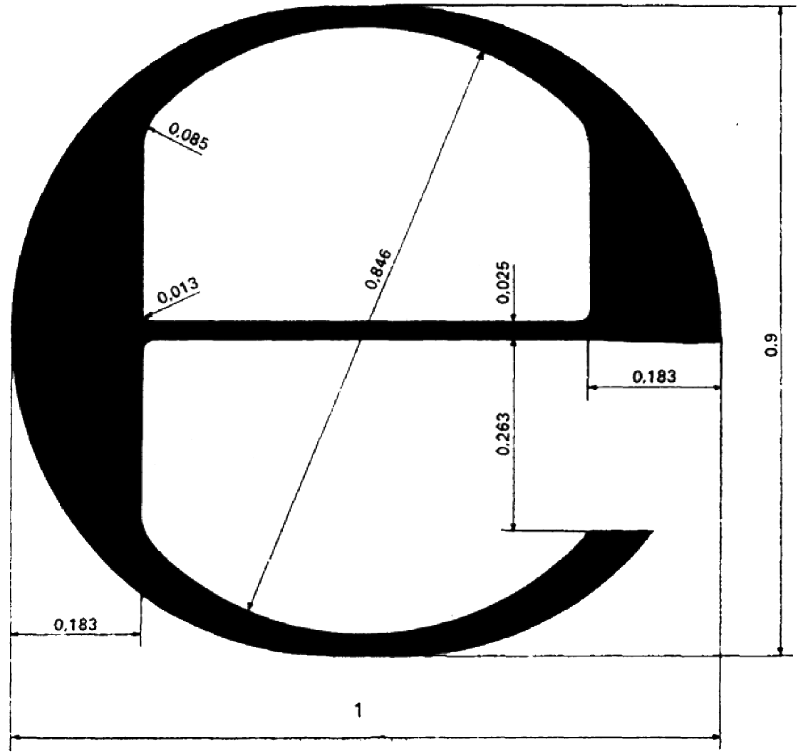
Примітка. У разі зміни розміру знака відповідності упакованої одиниці повинні додержуватися його пропорції, зазначені на рисунку 1.

Рисунок 1.
_________________________________

